TD1- LE COMMERCE INTERNATIONAL ET SES FONDEMENTS

- Une ouverture croissante des économies
- Comment mesurer l’ouverture internationale ?
 Des définitions de base
- Exportation : Ensemble des biens et des services fournis par des agents économiques résidents à des non-résidents. Le tourisme est considéré comme une exportation de services.
- Importation : Ensemble des biens et des services acquis par des agents économiques résidents auprès d’agents économiques non-résidents.
- Balance commerciale : document comptable enregistrant l’ensemble des flux d’exportations (X) et d’importations (M) de marchandises.
Si X> M => solde excédentaire = excédent commercial, sinon déficit commercial
 Quelques instruments de mesure
➢ Le taux de couverture
Taux de couverture = $\frac{X}{M}×\text{ 100}$
Un tx de couverture > à 100% signifie qu’il y a un excédent commercial
➢ Le taux d’ouverture
Taux d’ouverture = $\frac{\left(\frac{\text{X }+\text{ M }}{2}\right)}{\text{PIB}}×\text{ 100}$
➢ L’effort à l’exportation
Effort à l’exportation = $\frac{X}{\text{PIB}}×\text{ 100}$
➢ La part de marché
Le calcul de la part de marché est en général ciblé sur un marché précis (par exemple, le marché de l’automobile).
Part de marché = $\frac{X}{\text{demande mondiale}}×\text{ 100}$
(avec demande mondiale = somme des importations mondiales)

- L’internationalisation des échanges de biens et de services
● L’évolution quantitative
Document 2
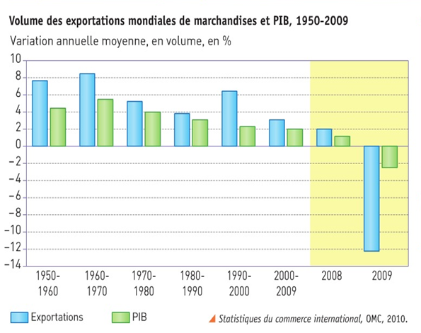
- Faites une phrase apportant les informations que vous pouvez tirer du document concernant la période 1950-1960
- Que pouvez déduire de ce document quant à l’évolution de l’effort à l’exportation dans le monde ?
- Plus généralement, que nous apprend ce document sur l’évolution de l’ouverture internationale des pays depuis la fin de la seconde guerre mondiale ?
● L’évolution structurelle
Document 3
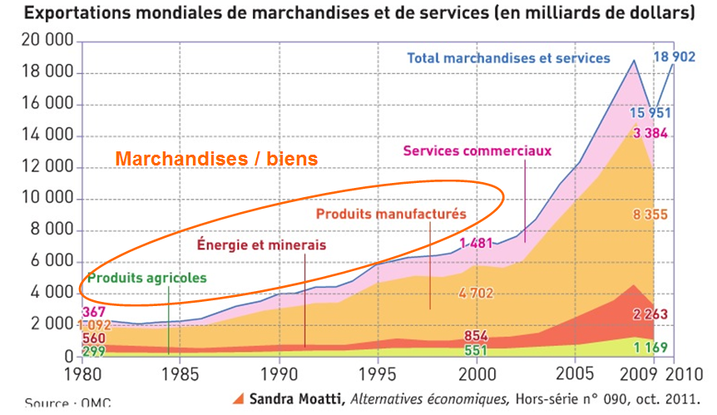
- Quelles sont les grandes informations que vous pouvez tirer de ce document ?

- Régionalisme ou multilatéralisme ?
● Le développement des unions régionales…
Document 4
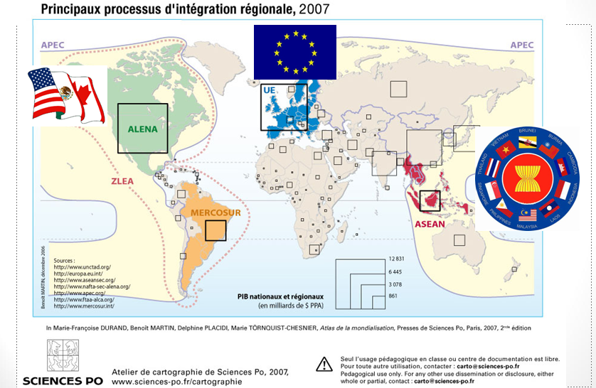
●… corrélée à une régionalisation des échanges
Document 5
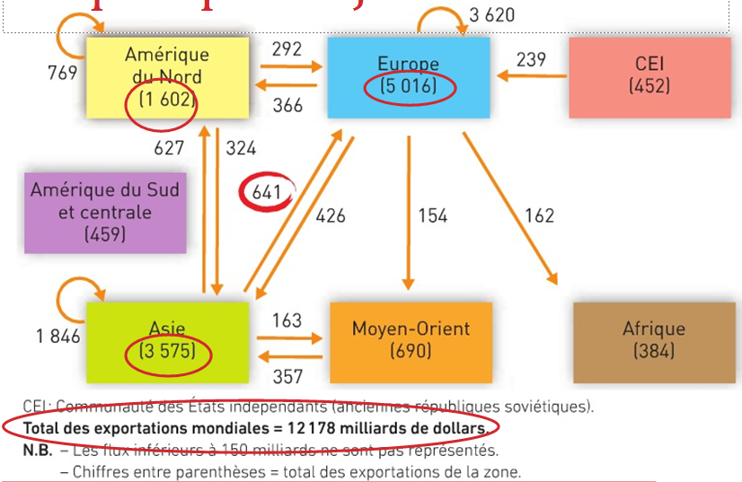
- L’évolution des courants d’échanges
● La tripolarisation des échanges
Document 6
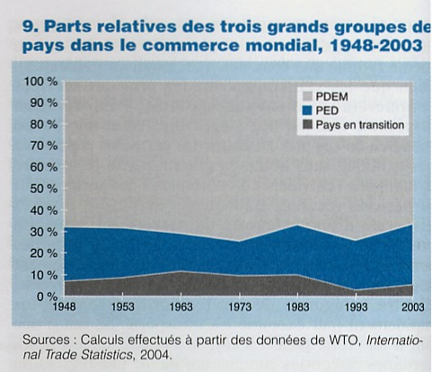
● De la DIT traditionnelle à la nouvelle DIT
DOCUMENT 7

« La division internationale du travail (DIT) est l’expression de la spécialisation des différents pays qui participent au commerce international. Jusqu’aux années 70, la DIT s’articule autour d’un échange de type colonial, les pays développés important des matières premières en provenance des pays en développement (PED) et exportant des produits manufacturés entre eux et vers les PED. Les années 70 révèlent et accentuent une nouvelle division du travail : certains PED améliorent leur position d’exportateurs de matières premières (pétrole par exemple), d’autres percent comme exportateurs de produits manufacturés (nouveaux pays industrialisés) tandis que les positions des pays développés se hiérarchisent en fonction de leurs capacités à maîtriser les nouvelles technologies. Toutefois, nombre de PED sont toujours partie intégrante de l’ancienne division internationale du travail »
Dictionnaire d’économie et de sciences sociales, Nathan, édition 2006, p150
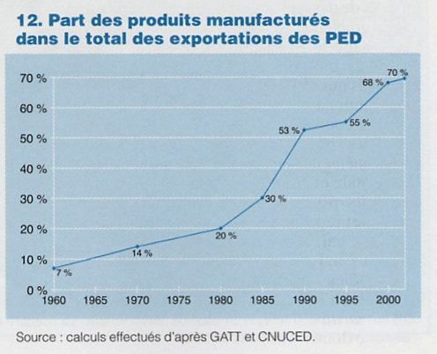

- Pourquoi une telle ouverture ?
- L’importance des progrès techniques
Document 8
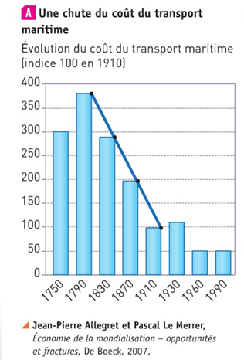
- Une évolution des moeurs
- Des théories économiques qui mettent en avant ses bienfaits
- Le rôle des instances internationales

